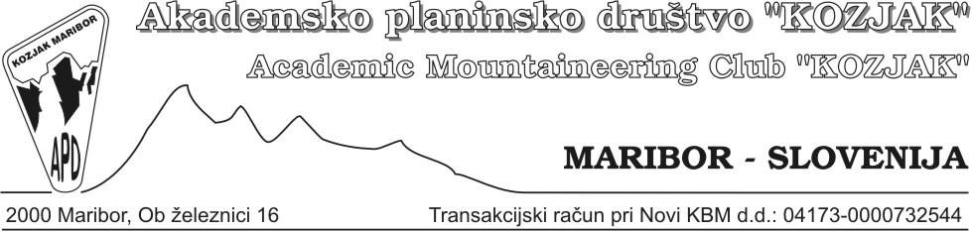

**Pregled prispelih kandidatur v organe društva APD Kozjak Maribor**

**Predsednik:**  
Tomaž Langerholc  
  
**Upravni odbor:**  
Anja Neral  
Jakob Roter  
Drago Tutek  
Branko Ivanek

Brin Kovačević

Stanko Mencigar

**Nadzorni odbor:**  
Žiga Štampfer  
Marko Beber  
Drago Dogša  
 **Častno razsodišče:**  
Drago Dimnik  
Ljubo Hansel

Igor Drstvenšek